  POLBAN | JURUSAN TEKNIK ELEKTRO  PROGRAM STUDI TEKNIK TELEKOMUNIKASI  UJIAN TENGAH SEMESTER GANJIL  TAHUN AKADEMK 2014/2015
Mata Kuliah : Rangkaian Logika Kode Mata Kuliah : KKTC 1042
Kelas : 1A Waktu : 90 menit
Hari : Selasa Tanggal : 4 NOVEMBER 2014
Dosen : Mina Naidah Gani Kode Dosen : EE042N
Sifat Ujian : Tutup Buku

JUJURLAH DALAM UJIAN – MELAKUKAN KECURANGAN MENDAPAT NILAI E

Kerjakan 6 dari 7 soal berikut !!
- Isilah table berikut :

Biner | Desimal | Hexadesimal | Oktal
1111011
 | 1023
 |  | 2D
 |  |  | 15,66

- Hitunglah pengurangan (gunakan komplemen 1 atau komplemen 2 )
- 10110111 – 11001001 = ….
- 11010011 – 10110111 = ….

- Sederhanakan F = AB + ~A C D + ~A B D + ~A C ~D + ABCD

- Gunakan hanya gerbang NOR untuk merealisasikan operasi XOR!

- Lihat gambar rangkaian logika yang memiliki 2 buah output F dan G berikut,
- susunlah tabel kebenaran untuk rangkaian tersebut.
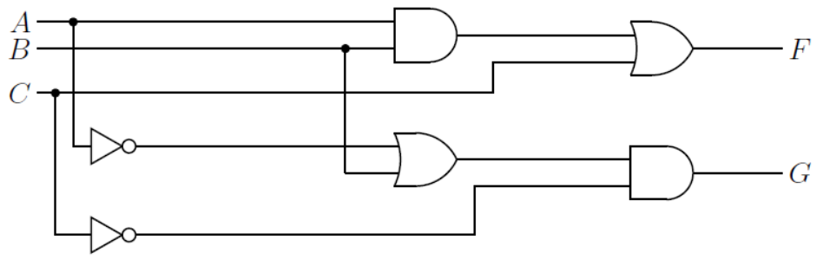
- Buatlah berdasarkan table kebenaran tersebut persamaan dalam bentuk POS dan SOP.
- Ekspresikan F dan G dalam Maxterm dan Minterm

- Gambar diagram waktu yang menunjukkan operasi rangkaian berikut, anggap bahwa masukan mulai dari ABC = 000 dan berakhir pada ABC = 111.
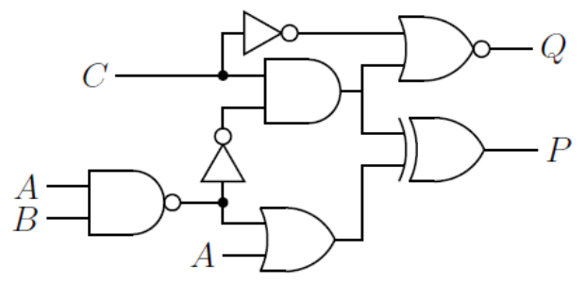
(Petunjuk : Buatlah terlebih dahulu persamaan P dan persamaan Q)

- Rancanglah sebuah rangkaian kombinasional yang mempunyai 3 masukan dan menghasilkan 3 keluaran yang berupa komplemen 2 (2’scomplement) dari masukan.
(Petunjuk : Buatlah table dengan 3 masukan/input dari 000 hingga 111 lalu buatlah keluaran/output yang merupakan komplemen 2 dari input (ambil 3 bit akhir))

Mengetahui & menyetujui  Ketua KBK:  Ferry Satria  .............................................................................  NIP.195809161984031001 | Bandung, 2 November 2014  Dosen pengampu:  Mina Naidah Gani  .............................................................................  NIP. 196503092002122002

